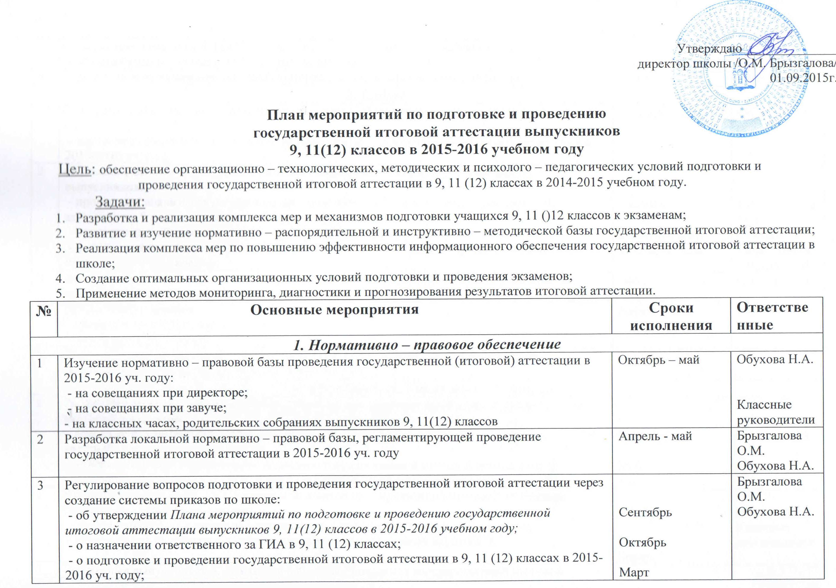
3 | - о допуске учащихся 9, 11 (12) классов к государственной итоговой аттестации;  - об организации и проведении пробных экзаменов; | Май  Май- апрель | Брызгалова О.М.  Обухова Н.А.
4 | Разработка и изучение методических материалов: в помощь учащимся, учителю | Март | Обухова Н.А.
2. Кадры
1 | Проведение инструктивно – методических совещаний по вопросам организации и подготовки ЕГЭ:  - изучение нормативно – правовой базы проведения государственной итоговой аттестации в 2015-2016 уч. году | Октябрь - апрель | Обухова Н.А.
2 | Обучение учителей современным методам и технологиям контроля уровня знаний выпускников:  - проведение анализа структуры и содержания тестов ЕГЭ и материалов для итоговой аттестации в 9 классах по образовательным областям на МО;  - приобретение сборников учебно – тренировочных материалов.  - формирование электронной базы контрольно – измерительных материалов по всем предметам в 9 и 11 классах | Октябрь  В течение года  В течение года | Руководители МО  Учителя – предметники  Обухова Н.А.
3 | Внесение изменений и дополнений в районный банк организаторов в аудиториях пунктов проведения ГИА 9 классов | январь | Обухова Н.А.
4 | Организация обучения:  - организаторов в аудитория;  - дежурных в рекреациях | Апрель - май | УО
5 | Консультирование учителей – предметников, классных руководителей по вопросам организационно- методического сопровождения ГИА | Сентябрь - май | Обухова Н.А.
3. Организация. Управление. Контроль
1 | Рассмотрение педагогическим советом вопросов, отражающих проведение государственной итоговой аттестации:  - анализ результатов государственной итоговой аттестации и определение задач на 2015-2016 учебный год;  - утверждение выбора учащимися экзаменов государственной итоговой аттестации;  - о допуске учащихся 9, 11(12) классов к государственной итоговой аттестации. | Сентябрь  Май  май | Обухова Н.А.
2 | Выбор выпускниками 9, 11(12) классов экзаменов государственной итоговой аттестации. Составление списочного состава:  - выпускников 9, 11 классов для организации и проведения экзаменов по выбору;  - выпускников 11 классов с полными данными для электронной БД по ЕГЭ. | Декабрь  Декабрь  Январь | Обухова Н.А.  Классные руководители
3 | Подготовка выпускников 9, 11 классов к формам проведения государственной итоговой аттестации в 2015-2016 учебном году:  - проведение собраний учащихся 9, 11 классов;  - обсуждение информации о правилах участия в ГИА;  -практические занятия на уроках, обучение технологии оформления бланков ГИА;  - индивидуальное консультирование выпускников по подготовке к итоговой аттестации;  - организация репетиционных тестирований с целью овладения учащимися методикой выполнения КИМов ГИА;  - ознакомление учащихся с критериями аттестационных отметок;  - проведение административных срезовых работ по обязательным предметам и по предметам по выбору в приближенной к ОГЭ (9 класс) и к ЕГЭ (11, 12 класс). | Январь-февраль  В течение года  Апрель  В течение года | Обухова Н.А.  Классные руководители  Учителя  Обухова Н.А.  Обухова Н.А.
4 | Контроль за своевременным прохождением программы учебных предметов | Декабрь - март | Марчук Т.Л.  Обухова Н.а.
5 | Анализ хода работы школы по подготовке к ОГЭ и ЕГЭ | Март | Обухова Н.А.
6 | Разработка и реализация программы психологического сопровождения выпускников в период подготовки и проведения ГИА | Октябрь - май | психолог
6 | Контроль за деятельностью учителей, классных руководителей по подготовке к ГИА | Январь, апрель - май | Обухова Н.А.
7 | Контроль системы повторения по обязательным предметам в 9, 11(12) классах при подготовке к итоговой аттестации | Март - апрель | Обухова Н.А.  Марчук Т.Л.
8 | Сбор и анализ информации о поступлении выпускников в ВУЗы и СУЗы | Август | Обухова Н.А.  Классные руководители
9 | Проведение анализа качества образования на основе результатов промежуточной и итоговой аттестации 2015-2016 учебного года | Май- июнь | Обухова Н.А.
4. Информационное обеспечение
1 | Оформление информации на школьном сайте, информационных стендов (в кабинетах, рекреации) с отражением нормативно – правовой базы проведения государственной (итоговой) аттестации выпускников 9, 11 классов в 2015-2016 учебном году | В течение года | Обухова Н.А.  Учителя – предметники
2 | Информирование родителей выпускников 9, 11 классов о форме проведения государственной итоговой аттестации в 2015-2016 учебном году: оформление информационных памяток для родителей и учащихся | Декабрь - апрель | Обухова Н.А.  Классные руководители

